「體育精彩，睇波不博彩」系列活動—章程
- 「朋友約賭波，如何say no」網絡活動
活動時間：2018年4月 15日至5 月15日

活動網頁：https://www.facebook.com/24hli/

獎品：$200運動用品禮券名額10份。
(得獎名單將於2018年5月25日於本服務Facebook 專頁上公佈。)

活動方式：觀看世界盃30秒主題影片，並於24小時賭博輔導熱線及網上輔導之Facebook專頁上，回應指定貼文之問題，分享自己或所認識的，對於拒絕賭波的做法，並配上自選的圖片（電視截圖、電影截圖、動態圖片或貼圖Sticker等圖片）即可！
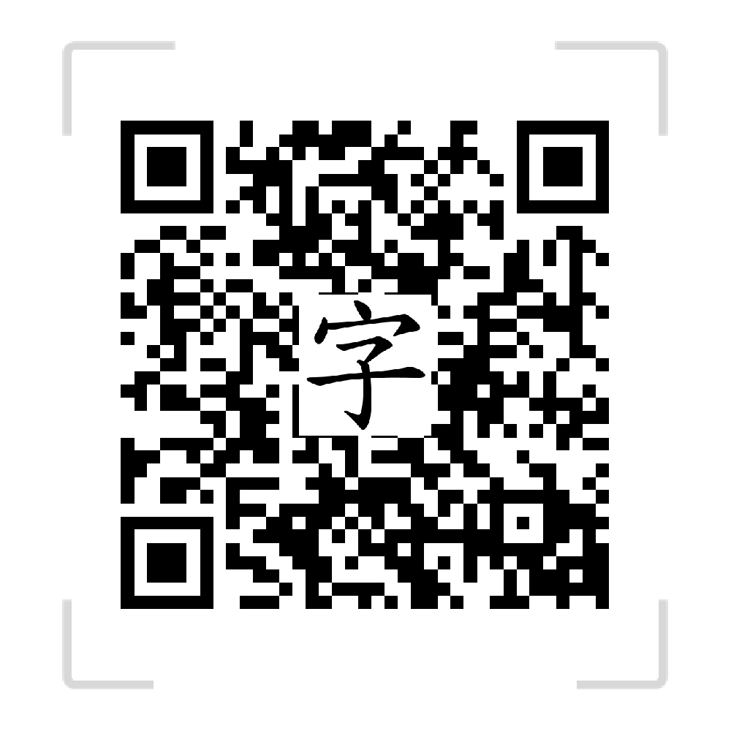
- 填字遊戲
活動時間：2018年5月15日至6月15日

活動網頁：http://www.24gcho.org/worldcup2018/

獎品：$1000運動用品禮券名額2份、$200運動用品禮券名額10份。
(得獎名單將於2018年6月25日於本服務Facebook 專頁上公佈。)

活動方式：完成網頁上的填字遊戲，根據直或橫的提示說明，將答案填入空格處，留下正確的個人資料，便有機會進行抽獎。

- 終極大抽獎
抽獎：2018年7月1 日於Facebook粉絲專頁公佈。

頒獎時間：2018年7月8 日於世界盃活動嘉年華中頒發。

獎品：PS4 pro乙部。(合資格名單將於2018年7月１日於本服務Facebook 專頁上公佈。)

活動方式：必須同時參與「朋友約賭波，如何say no」及「填字遊戲」兩個活動；
並在「朋友約賭波，如何say no」的獲Like回應者中，隨機再抽出1位得獎者！

條款及細則：
- 每位參加者在每項活動中只有一次抽獎機會。由本服務24小時賭博輔導熱線及網上輔導將以電腦抽籤方式，從參加者中隨機抽出得獎者。
- 得獎名單將於本服務的Facebook 專頁上公佈（https://www.facebook.com/24hli/），得獎者將會以電話訊息的方式收到通知，在指定領獎期間屆滿後亦不領取獎品，本服務保留於其餘參加者的名單內抽出替補之權利。
- 所有個人資料僅為本次活動抽獎所用，資料絕對保密。
- 倘若參與者填寫之個人資料遺漏或不正確，或有欺詐、不誠實舉或濫用等不當行為時，24小時賭博輔導熱線及網上輔導保留取消參加者資格之權利。
- 所有回應之內容不得有粗言、色情、政治、暴力血腥、人身攻擊等字眼出現，否則視為作廢。
- 如有任何疑問，請登入Facebook 專頁或於辦公時間內致電28503123 向鄺先生查詢。

